Instituição Nossa Senhora de Fátima

Análise de Sistemas – Soft

Prototipações – Cabelereiro

Prof.: Bruno

Prof.: Nathan

Integrantes: Mateus Ferreira n 22, Arthur Figueredo n 3, Felipe Conceição n 34, Matheus Pinheiro n 26;

Turma: Informática A;

* Cabelereiro ***CORTE FEITO***

Prototipo.1

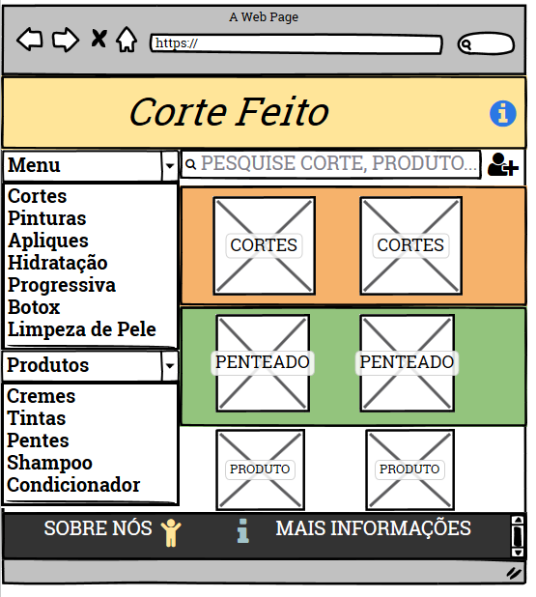**Evento_1**:clickhelp (**i**) **entrada**: nenhuma, **saída**: descrição de ajuda;

**Evento_2**: clickpesquisa **entrada**: arquivo de texto **saída**: resultados da busca;

**Evento_3**:clickComboBox’s **entrada**: nenhuma  **saída**: arquivos em texto;

**Evento_4**:clicprodutos **entrada**: nenhuma **saída**: imagem e arquivo de texto

Prototipo.2

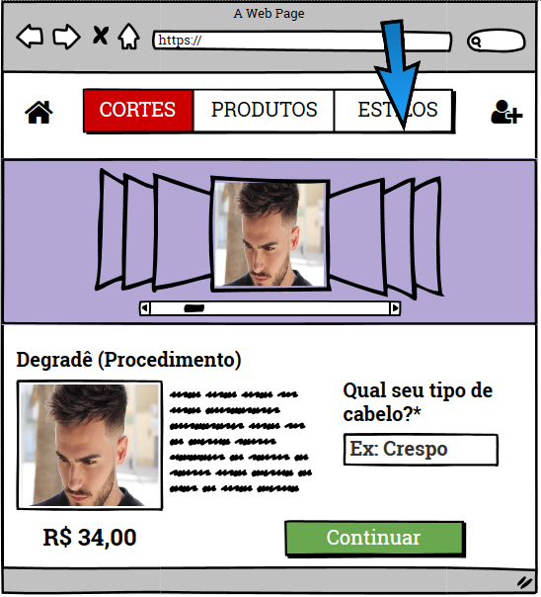 **Evento_1**:click - Barra de seleções **entrada**: nenhuma, **saída**: layout selecionado pela barra;

**Evento_2**: click - Home **entrada**: nenhuma **saída**: resultados da busca;

**Evento_3**:inserir – Dados pessoais **entrada**: arquivo em texto  **saída**: nenhuma;

**Evento_4**:click - Continuar **entrada**: nenhuma **saída**: redirecionamento à uma página;

Prototipo.3

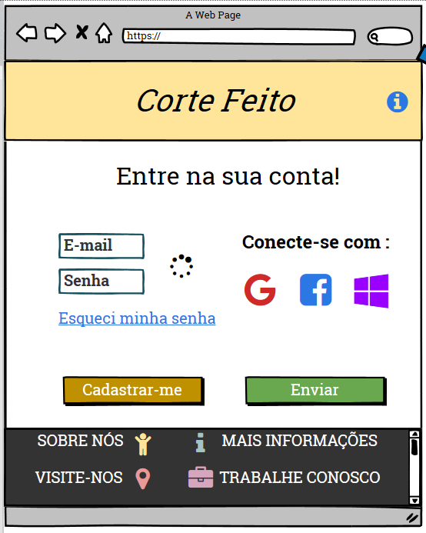 **Evento_1**:click – Login **entrada**: e-mail, senha **saída**: redirecionamento à uma página;

**Evento_2**:click – Esqueci minha senha **entrada**: nenhuma **saída**: redirecionamento à uma página;

**Evento_1**:click – Enviar **entrada**: nenhuma **saída**: redirecionamento à uma página;

**Evento_3**:click – Cadastrar-me **entrada**: nenhuma **saída**: redirecionamento à uma página;

**Eventos_4**:click – Rodapé **entrada**: nenhuma **saída**: redirecionamento à uma página;

Prototipo.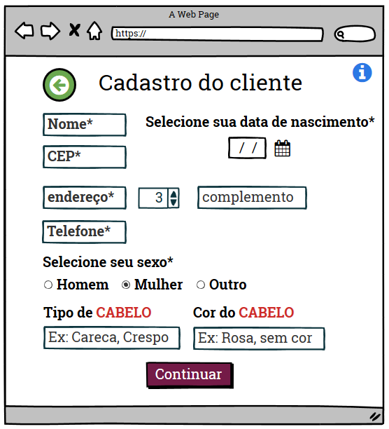4

**Eventos_1**:inserir – cadastro **entrada**: arquivos de texto **saída**: aguardando;

**Evento_2**:click – Data nascimento **entrada**: arquivos de data **saída**: aguardando;

**Evento_3**:click – radio-box **entrada**: seleção das opções **saída**: aguardando;

**Evento_4**:click – continuar **entrada**: nenhuma **saída**: redirecionamento à uma página;

Prototipo.5

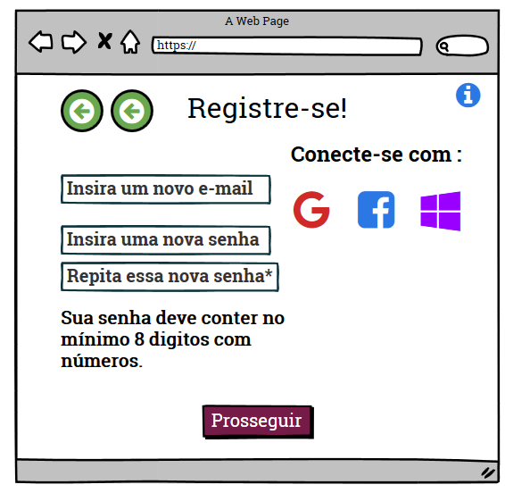**Evento_1**:click – Voltar (arrow) **entrada**: nenhuma **saída**: redirecionamento à página;

**Evento_2**:inserir – Registro **entrada**: arquivos de texto (e-mail, senha) **saída**: aguardando;

**Evento_3**:click – Logos **entrada**: arquivos de texto **saída**: redirecionamento à uma página;

**Evento_4**:click – Prosseguir **entrada**: nenhuma **saída**: redirecionamento à uma página;

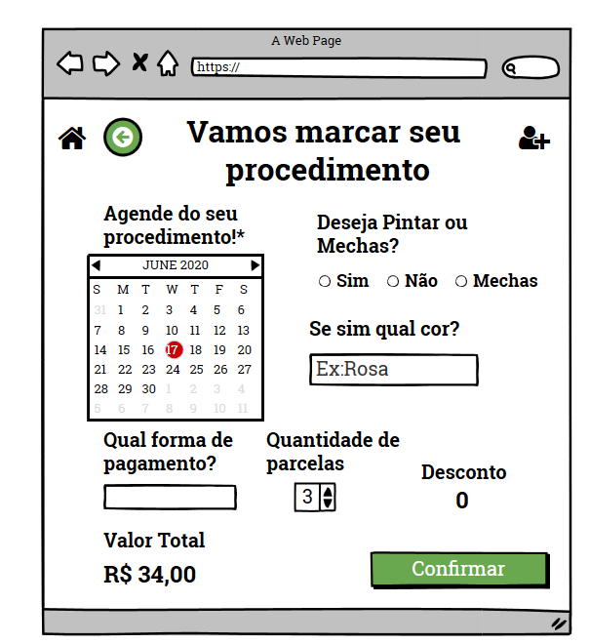Prototipo.6

**Evento_1**:inserir – Agendamento **entrada**: arquivos de data **saída**: aguardando;

**Eventos_2**:inserir – Procedimentos **entrada**: arquivos de texto e números **saída**: aguardando;

**Evento_3**:click – Radio-box **entrada**: seleção das opções **saída**: aguardando;

**Evento_4**:click – Confirmar **entrada**: nenhuma **saída**: redirecionamento à uma página;

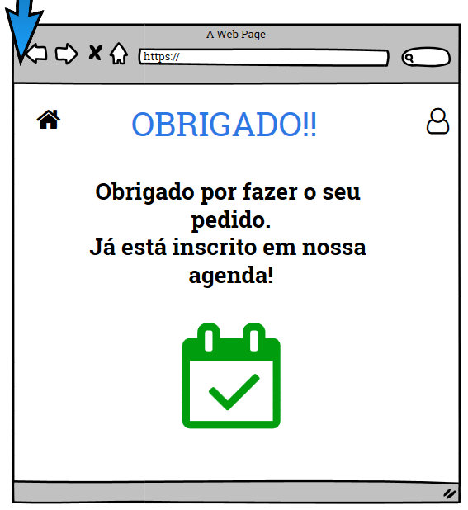

**Evento_1**:click – User **entrada**: nenhuma **saída**: redirecionamento à página do seu perfil;

**Evento_2**:click – Home **entrada**: nenhuma **saída**: redirecionamento à página inicial

**Ao clicar na descrição trabalhe conosco será direcionado para esta página**

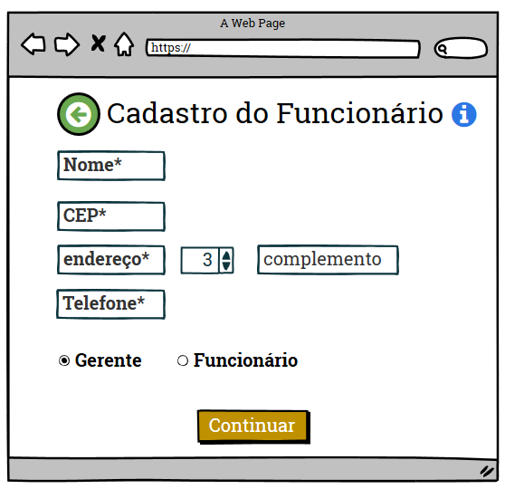Prototipo.7

**Eventos_1**:inserir – cadastro **entrada**: arquivos de texto **saída**: aguardando;

**Evento_2**:click – radio-box **entrada**: seleção das opções **saída**: aguardando;

**Evento_3**:click – continuar **entrada**: nenhuma **saída**: redirecionamento à uma página;

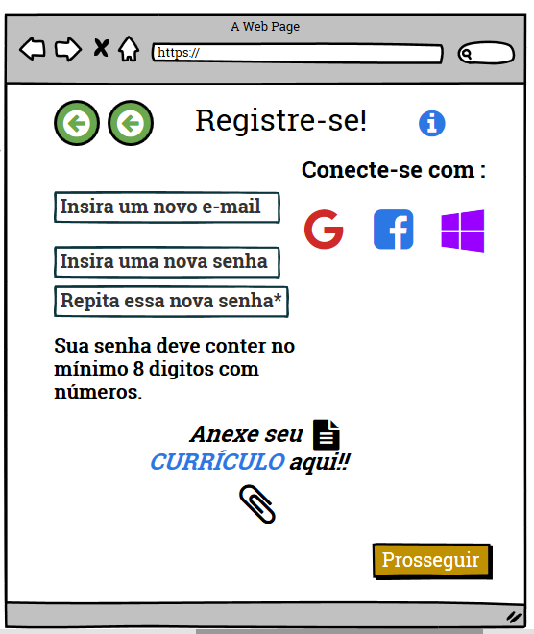Prototipo.8

**Evento_1**:inserir – Registro Funcionário **entrada**: arquivos de texto(e-mail, senha) **saída**: aguardando;;

**Evento_2**:click – PaperClip **entrada**: arquivo de texto e imagem **saída**: aguardando;

**Evento_3**:click – Prosseguir **entrada**: nenhuma **saída**: redirecionamento à uma página;

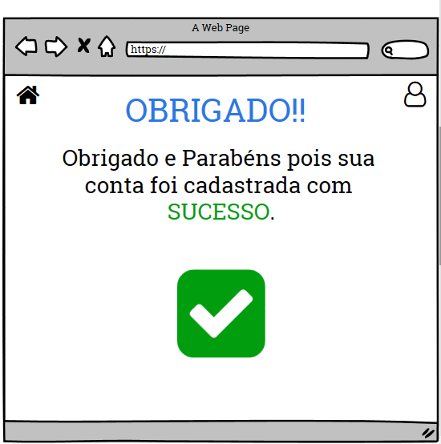

Prototipo.9

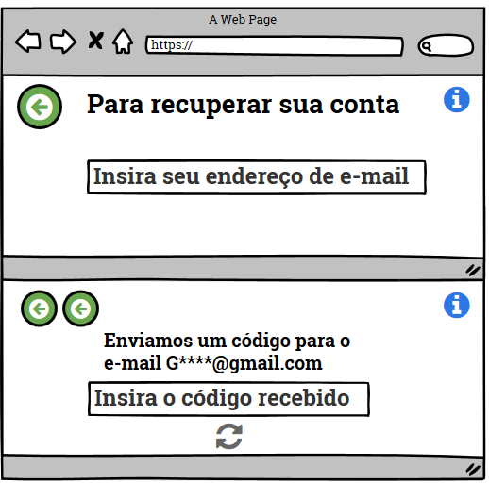 **Evento_1**:inserir – E-mail **entrada**: arquivo de texto **saída**: redirecionamento à uma página;

**Evento_2**:click – radio-box **entrada**: seleção das opções **saída**: aguardando;

Prototipo.10

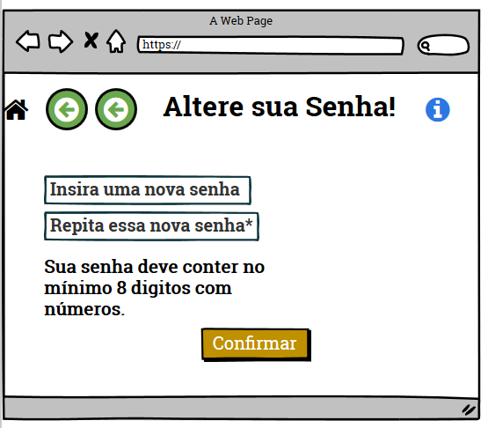

**Eventos_1**:inserir – Senha **entrada**: arquivos de texto **saída**: aguardando;

**Evento_1**:click – Confirmar **entrada**: nenhuma **saída**: redirecionamento à uma página;

